Formato caso de uso

Caso de uso
Identificador | CU_#
Nombre | Nombre del caso
Descripción | Breve descripción del caso
Actores | Quienes actúan
Precondiciones | Qué debe haber antes de que ocurra
Poscondiciones (Éxito) | Qué pasa después de haber aplicado el caso de uso
Poscondiciones(Fracaso) (Opcional o si lo ven necesario) | El caso si llega al final pero hubo otra cosa que lo hizo fracasar
Flujo normal | Lo que ocurre mientras se avanza en el caso normalmente
Flujo Alternativo | Situaciones diferentes que ocurren en un determinado paso
Reglas de negocio/Restricciones | Condiciones que se tienen que cumplir para poder realizar el caso de uso o qué limitaciones existen para que se pueda aplicar.

Casos de Uso

Caso de uso (Jerónimo García Parra)
Identificador | CU_01
Nombre | Crear solicitud ventana de mantenimiento.
Descripción | Permite al actor ingresar al sistema una propuesta de intervención sobre un activo, especificando si es de carácter preventivo o correctivo de emergencia. El sistema captura los datos críticos de la solicitud: el activo a intervenir, la justificación (falla o prevención), la estimación de capacidad operativa reducida y la fecha/hora propuesta para realizar el trabajo, dejándola en estado pendiente para su evaluación y aprobación.
Actores | Ingenieros de Mantenimiento, Ingenieros de Operación.
Precondiciones | El ingeniero de mantenimiento debe estar previamente autenticado para realizar la solicitud, el activo o servicio debe existir.
Poscondiciones (Éxito) | Se realiza la solicitud y se aprueba para su respectiva gestión.
Poscondiciones(Fracaso) | Realizada la solicitud no se aprueba la ventana de mantenimiento, se notifica al ingeniero el motivo.
Flujo normal | - El ingeniero autenticado, selecciona la opción “Solicitud de Ventana de Mantenimiento” en el Menú.  - El sistema muestra los respectivos campos del formulario donde estan:  - Activo que se va a intervenir.  - Justificación de la solicitud  - Fecha/Hora.  - Estimación de Capacidad Operativa.  - Tipo de Carácter.  - Activo dependiente(Si o no).  - Anexar activos dependientes(volver al paso 2 saltando la fecha/hora).  - El ingeniero diligencia los campos y envía la solicitud.  - La solicitud queda pendiente de aprobación por los analistas de riesgos y controlador de las operaciones.  - Se acepta la solicitud en la fecha estipulada y se menciona la capacidad operativa utilizada.  - Se notifica a las autoridades regulatorias de la ventana de mantenimiento planificada.
Flujo Alternativo | 4a. La solicitud se rechaza si se encuentra una intervención en la misma fecha y hora a un mismo activo, se vuelve al paso 3.  5a. se rechaza la solicitud y se menciona la justificación de la decisión.  5b. Se vuelve al paso 3.
Reglas de negocio/Restricciones | Cada ingeniero puede hacer una solicitud únicamente por activo al tener en cuenta que se pueda anexar activos dependientes hasta que se gestione la aprobación para que pueda nuevamente solicitar una nueva ventana.

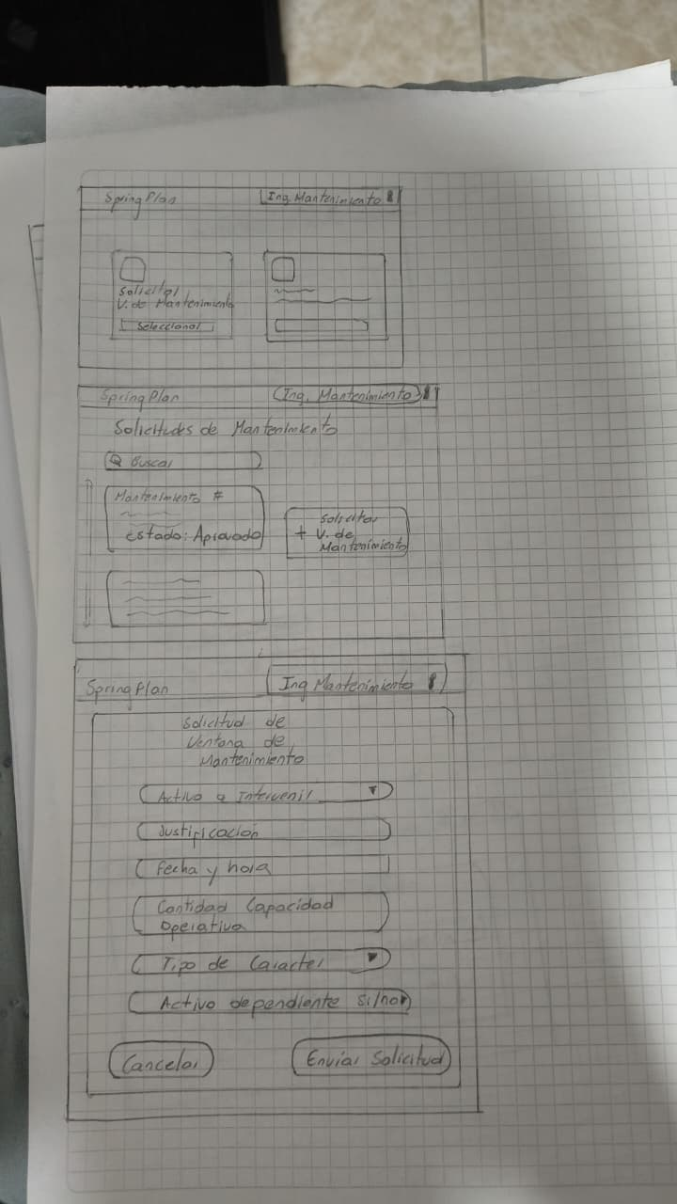

Caso de uso (Jerónimo García Parra)
Identificador | CU_02
Nombre | Actualizar estado de intervención.
Descripción | En una solicitud ya aprobada, el actor (controlador de operación) establece cómo se encuentra el mantenimiento de un activo en el momento que se realice la gestión, estará actualizando constantemente el estado del mantenimiento, asegurando sí empezó, está en pausa o finalizado.
Actores | Ingeniero de operación.
Precondiciones | Tiene que existir una ventana de mantenimiento y estar a punto de su iniciación.
Poscondiciones (Éxito) | Se muestra el mantenimiento como finalizado.
Poscondiciones(Fracaso) | El mantenimiento queda en espera o no empezado después de la fecha estipulada.
Flujo normal | - Una solicitud debe estar aprobada.  - La capacidad operativa va al lugar del problema.  - El controlador toma esa solicitud y pone el mantenimiento en “Empezado”.  - El controlador pone el estado del mantenimiento en “Finalizado”.  - Se activa el caso de uso Registro de intervenciones.
Flujo Alternativo | 4a. Por problemas de diferentes índoles el mantenimiento queda en estado de “En pausa”.  4b. El mantenimiento no se finalizó después de terminar el tiempo estipulado.  4c. Notificar el motivo del porque no se realizó o se terminó la ventana de mantenimiento.  4d. Espera las indicaciones.
Reglas de negocio/Restricciones | Obligatoriamente cada intervención de un mantenimiento debe quedar en un estado, ya sea “No empezado”, “Empezado”, , “En espera”, “Finalizado”.

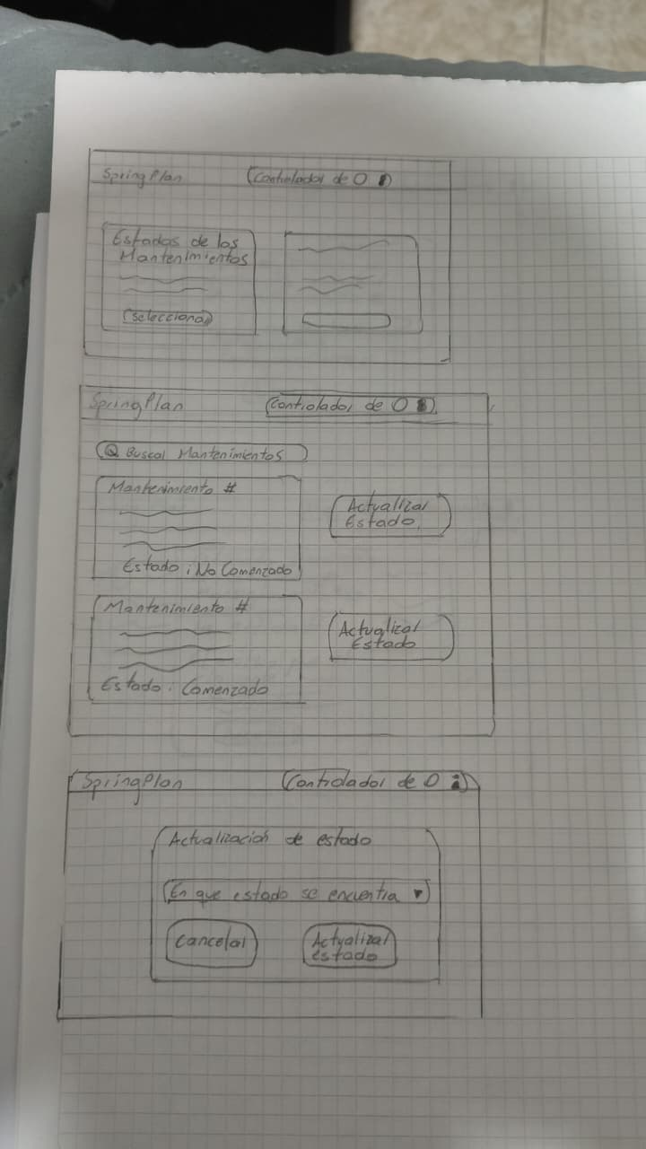

Caso de uso (Jerónimo García Parra)
Identificador | CU_03.
Nombre | Notificar a las Entidades Regulatorias.
Descripción | Cuando una solicitud de mantenimiento es aprobada, el sistema notifica automáticamente a la entidad regulatoria indicando la fecha de ejecución, el activo intervenido, el fallo presentado y si corresponde a una actuación correctiva inmediata o a una prevención programada.
Actores | El sistema.
Precondiciones | Debe existir una solicitud de ventana de mantenimiento.
Poscondiciones (Éxito) | Después de la aprobación exitosa se notifica a la entidad regulatoria de ese mantenimiento planificado.
Poscondiciones(Fracaso) | No se aprueba la solicitud, por lo que no se notifica a las entidades regulatorias.
Flujo normal | - Se crea la solicitud de mantenimiento.  - Se aprueba la solicitud de la ventana de mantenimiento.  - Se notifica a las entidades regulatorias de la ventana de mantenimiento planificada.  - La autoridad regulatoria acepta la ventana de mantenimiento.
Flujo Alternativo | 2a. No se aprueba la solicitud de la ventana de mantenimiento.  3a. No se notifica a las entidades regulatorias si no se aprueba la solicitud.  4a. La autoridad regulatoria cancela la ventana de mantenimiento (No se permite en esa fecha estipulada).
Reglas de negocio/Restricciones | En todas las solicitudes aprobadas, siempre se notifica a las entidades regulatorias.

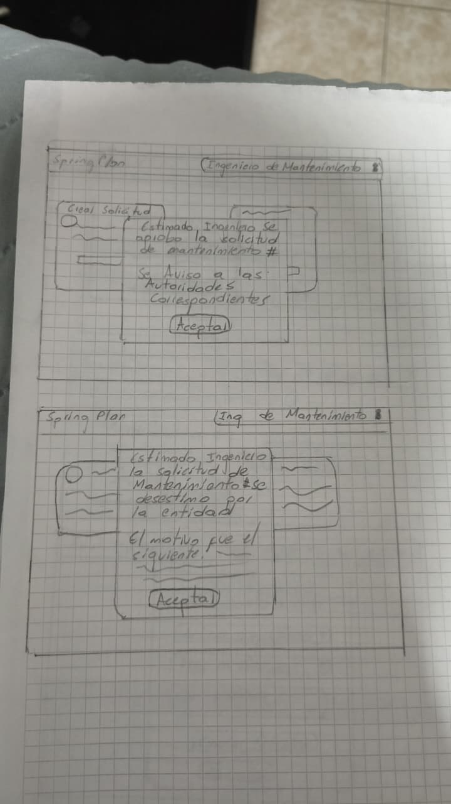

Caso de uso (Jerónimo García Parra)
Identificador | CU_04
Nombre | Solicitar Extensión de Ventana de Mantenimiento.
Descripción | En un mantenimiento en curso o planificado, si el controlador de la operación ve pertinente una ampliación de este mantenimiento, ya sea por problemas ajenos o complicaciones, puede realizar una solicitud de extensión donde se indicará el activo implicado, las horas hasta dónde se extiende, y la justificación de por qué se realiza esta gestión. Realizada la solicitud el sistema evaluará las nuevas horas con respecto a otras planificaciones si estas no se superponen.
Actores | Ingeniero de operaciones.
Precondiciones | Debe existir una ventana de mantenimiento y que ya esté en curso
Poscondiciones (Éxito) | El mantenimiento se extiende hasta la nueva hora planteada
Poscondiciones(Fracaso) | El mantenimiento no se extiende y se mantiene el horario inicial con su justificación
Flujo normal | - El controlador de la operación selecciona la opción “Extensión de Mantenimiento”.  - Selecciona la ventana de mantenimiento a solicitar  - Se despliega el formulario con los datos necesarios:  - Activo Implicado  - Hora de extensión  - Justificación  - El controlador de la operación llena la información y envía la petición  - El sistema comprueba las horas con otras solicitudes para evitar superponerse.  - El sistema modifica las horas para la extensión del mantenimiento.
Flujo Alternativo | 5a. El sistema detecta colisión de horas con otra solicitud de un misma activo o mismo sector y cancela la petición
Reglas de negocio/Restricciones | La capacidad operativa debe ser adecuada para poder solicitar una extensión de mantenimiento.

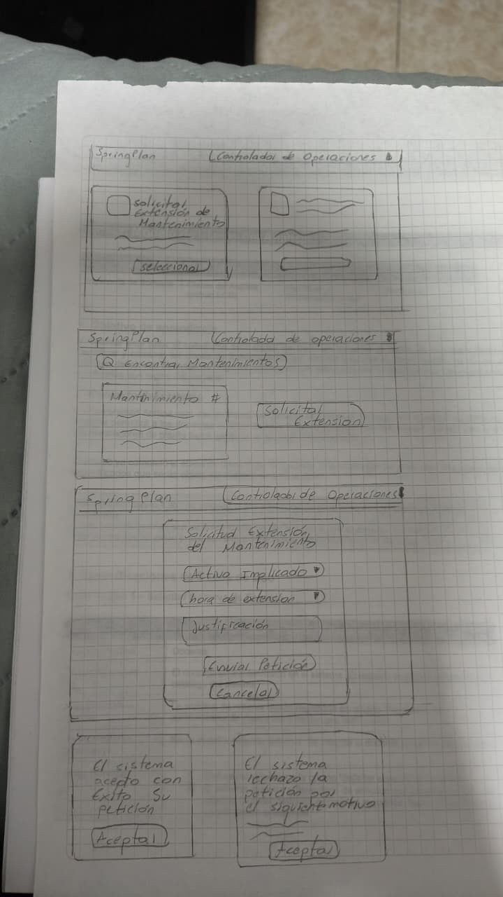

Caso de uso(Leidy Nieto)
Identificador | CU_05
Nombre | Evaluar Los Riesgos e impacto
Descripción | Proceso mediante el cual se determina el índice de riesgo de una intervención propuesta, analizando factores técnicos y operativos para asegurar que no se comprometa la capacidad mínima del sistema.
Actores | Gestor de Riesgos, Sistema.
Precondiciones | Debe existir una ventana de mantenimiento propuesta
Poscondiciones (Éxito) | El sistema asigna un nivel de riesgo a la solicitud y permite continuar con el proceso.
Poscondiciones(Fracaso) (Opcional o si lo ven necesario) | La evaluación queda incompleta por falta de datos técnicos del activo o errores en el cálculo de dependencias.
Flujo normal | 1. El sistema recibe la petición de evaluación de la ventana propuesta.  2.El sistema calcula automáticamente el índice de riesgo basado en criticidad, probabilidad de falla, impacto en capacidad, redundancia y duración. .  3.El sistema verifica si existen conflictos con otras intervenciones simultáneas que afecten la Capacidad Mínima Operativa (CMO).  4. El Analista de Riesgos revisa los cálculos generados por el sistema.  5.El Analista agrega consideraciones cualitativas adicionales (clima, presión política o recursos).  6. El Analista registra la decisión y el nivel de riesgo final en el sistema.
Flujo Alternativo | A1. Riesgo por emergencia: En intervenciones de emergencia, el sistema realiza una evaluación simplificada y obligatoria para agilizar la respuesta sin perder trazabilidad.  A2. Detección de conflicto crítico: Si el sistema detecta que se supera el impacto acumulado permitido, genera una alerta inmediata antes de que el analista intervenga
Reglas de negocio/Restricciones | 1. No se puede aprobar una intervención que reduzca la capacidad por debajo de la CMO sin autorización de la Dirección Ejecutiva .  2. El sistema debe basar sus cálculos en el "peor escenario posible" para garantizar la seguridad pública.  3. Las solicitudes con riesgo "Alto" o "Crítico" requieren obligatoriamente la revisión de la Dirección Ejecutiva

Caso de uso(Leidy Nieto)
Identificador | CU_06
Nombre | Gestionar la Aprobación de las solicitudes de mantenimiento
Descripción | Permite a los usuarios directivos o de gestión de riesgos revisar las solicitudes de mantenimiento de infraestructura, evaluar el impacto calculado por el sistema y decidir si la operación se autoriza, se rechaza o requiere cambios.
Actores | Gestor de Riesgos, Dirección Ejecutiva.
Precondiciones | Existe al menos una solicitud de ventana de mantenimiento en estado "Pendiente de Aprobación".  Se realizó el análisis del impacto
Poscondiciones (Éxito) | La solicitud cambia a estado "Aprobada" y se notifica al ingeniero solicitante.
Poscondiciones(Fracaso) (Opcional o si lo ven necesario) | La solicitud cambia a estado "Rechazada" o "Requiere Modificación" y se notifica el motivo al solicitante
Flujo normal | 1. El actor ingresa a la ventana de "Bandeja de Aprobaciones".  2. El sistema muestra el listado de solicitudes pendientes de revisión.  3. El actor selecciona una solicitud específica.  4. El sistema despliega el detalle: activos implicados, fechas, reporte de impacto sistémico y validación de conflictos.  5. El actor selecciona la opción "Aprobar Solicitud".  6. El actor confirma la operación.  7. El sistema actualiza el registro.
Flujo Alternativo | 5a. El actor selecciona "Rechazar". El sistema obliga a ingresar una justificación técnica. El estado cambia a "Rechazada".  5b. El actor selecciona "Devolver para cambios". El sistema solicita indicar qué debe ajustarse. El estado cambia a "Requiere Modificación".
Reglas de negocio/Restricciones | Solo usuarios con rol de Gestor de Riesgos o Dirección pueden aprobar solicitudes de alta prioridad.

Caso de uso
Identificador | CU_07
Nombre | Definir dependencias entre activos
Descripción | Permite a los ingenieros establecer y actualizar las relaciones jerárquicas y operativas entre diferentes componentes de la infraestructura para evitar interrupciones en cadena.
Actores | Ingenieros de mantenimiento
Precondiciones | Los activos involucrados deben estar previamente registrados en el sistema. El usuario debe tener credenciales con rol de ingeniero.
Poscondiciones (Éxito) | La dependencia entre los activos queda guardada en la base de datos topológica y activa para futuras validaciones.
Poscondiciones(Fracaso) (Opcional o si lo ven necesario) | La relación no se guarda porque el sistema detecta una redundancia circular (ej. A depende de B, y B depende de A).
Flujo normal | 1. El actor ingresa al módulo de topología/catálogo de activos.  2. Selecciona un activo específico (el activo dependiente).  3. Hace clic en "Añadir dependencia".  4. El sistema despliega un buscador de activos.  5. El actor selecciona el activo "padre" (ej. nodo eléctrico) del cual depende el activo inicial.  6. El sistema verifica que no existan ciclos infinitos.  7. El sistema guarda la relación y muestra mensajes de éxito.
Flujo Alternativo | 6a. Si el sistema detecta que la relación crea un ciclo lógico imposible, muestra un mensaje de error ("Dependencia circular detectada") y aborta el guardado.
Reglas de negocio/Restricciones | Un activo no puede depender de sí mismo. Todas las dependencias críticas deben mapearse antes de programar mantenimientos.

Caso de uso
Identificador | CU_ 08
Nombre | Detectar Automáticamente Conflictos
Descripción | El sistema analiza el calendario global para identificar si la nueva solicitud genera superposición de ventanas o interrupciones simultáneas en activos interdependientes.
Actores | Sistema y Controlador de la operación
Precondiciones | Debe existir una solicitud de mantenimiento en estado pendiente con fechas y activos definidos. Las dependencias deben estar mapeadas.
Poscondiciones (Éxito) | El sistema detecta y notifica visualmente un conflicto, bloqueando la aprobación directa y exigiendo revisión.
Poscondiciones(Fracaso) (Opcional o si lo ven necesario) | Ninguna el sistema siempre debe realizar la validación.
Flujo normal | 1. Un usuario intenta aprobar o agendar una solicitud de ventana de mantenimiento.  2. El sistema intercepta la acción y recupera las fechas propuestas y el activo afectado.  3. El sistema rastrea otras intervenciones aprobadas en ese mismo rango de tiempo.  4. El sistema evalúa mediante la topología si los activos coincidentes tienen relación de dependencia.  5. El sistema encuentra un conflicto de dependencia.  6. El sistema detiene el avance, cambia el estado a "Alerta de Conflicto" y muestra en pantalla los activos que colisionan.
Flujo Alternativo | 5a. Si el sistema no detecta cruces de fechas ni conflictos de dependencias, permite que la solicitud continúe su flujo normal de aprobación.
Reglas de negocio/Restricciones | No se permite aprobar la intervención simultánea de activos con dependencia directa (efecto cascada) bajo ninguna circunstancia estándar.

Caso de uso
Identificador | CU_ 09
Nombre | Validar Capacidad Mínima Operativa
Descripción | Calcula el impacto acumulado de las intervenciones programadas para asegurar que el sistema general no caiga por debajo del umbral de servicio mínimo.
Actores | Sistema y Controlador de la operación
Precondiciones | Los umbrales de capacidad mínima requerida deben estar parametrizados en el sistema. La solicitud debe tener un estimado de capacidad reducida.
Poscondiciones (Éxito) | La solicitud supera la validación matemática y se habilita para su aprobación técnica/operacional.
Poscondiciones(Fracaso) (Opcional o si lo ven necesario) | La validación falla (se rompe el mínimo) y la solicitud se bloquea, pasando a un estado de excepción.
Flujo normal | 1. El sistema evalúa una solicitud pendiente.  2. Extrae la cifra de "reducción estimada de capacidad" asociada a ese trabajo.  3. El sistema suma esta reducción a las caídas de capacidad de otros mantenimientos aprobados en la misma fecha.  4. Compara el saldo de capacidad restante contra el umbral mínimo legal/operativo.  5. El cálculo determina que la capacidad restante es superior o igual al mínimo exigido.  6. El sistema registra la validación exitosa y permite avanzar al aprobador.
Flujo Alternativo | 5a. Si el cálculo demuestra que se superará el límite mínimo, el sistema alerta de un incumplimiento de SLA y exige que la solicitud pase a un flujo de Autorización de Alto Impacto (Dirección Ejecutiva).
Reglas de negocio/Restricciones | Nunca se debe comprometer la capacidad mínima operativa de un sector sin una autorización de excepción generada por el nivel directivo.

Caso de uso
Identificador | CU_ 10
Nombre | Consultar Bitácora de Auditoría
Descripción | Permite reconstruir con exactitud el historial de decisiones sobre una intervención, brindando claridad sobre quién aprobó y bajo qué contexto de riesgo.
Actores | Área de Gestión de Riesgos, Dirección Ejecutiva, Auditores Externos
Precondiciones | El usuario debe tener permisos de auditoría, gestión de riesgos o dirección directiva.
Poscondiciones (Éxito) | El sistema entrega un reporte en pantalla detallando la línea de tiempo inmutable de la intervención.
Poscondiciones(Fracaso) (Opcional o si lo ven necesario)
Flujo normal | 1. El actor ingresa al submódulo de Auditoría y Trazabilidad.  2. Ingresa un parámetro de búsqueda (Ej. ID de solicitud, rango de fechas, o nombre del activo implicado).  3. El sistema procesa la consulta y muestra un listado de intervenciones.  4. El actor selecciona un registro específico.  5. El sistema despliega una línea cronológica.  6. La vista incluye: usuario solicitante, usuarios aprobadores, alertas ignoradas/aceptadas y notificaciones regulatorias enviadas.
Flujo Alternativo | 3a. Si no se encuentran datos bajo los parámetros ingresados, el sistema muestra el mensaje "No se encontraron registros que coincidan con la búsqueda
Reglas de negocio/Restricciones | Los registros de la bitácora son estrictamente de solo lectura. Ningún usuario (ni siquiera el administrador) puede modificar o borrar el registro de quién aprobó una ventana.

